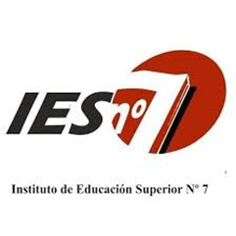
Profesorado: Artes Visuales con orientación en Producción
Espacio Curricular: Producción en el Plano: Pintura III
Curso: 3 º año
Docente a cargo: Silvina Noguero
Programa de examen 2021
Contenidos

La pintura en relación aspectos formales. La pintura como lenguaje Sinestesia en las formas, el color y la textura. Relaciones entre signo icónico y signo plástico.
Tipologías formales: escorzo, fragmentación, metamorfosis. La pintura en el plano y su expansión en el espacio.
En relación a los aspectos técnicos Procedimientos del arte contemporáneo. Posibilidades y variables que ofrecen los diversos soportes. Los materiales: preparación y exploración. La pintura con pintura. Pintura con materiales alternativos. Matérica, etc.
La. Producción y contextualización de la Imagen Ruptura del espacio tradicional de la pintura: de la pintura al objeto y del objeto al concepto. La pintura coma imagen: fotografía, videos y los soportes tecnológicos intervención, instalación, performance. El cuerpo como soporte de la pintura. Recorrido y lectura de obras, movimientos y tendencias.
Trabajos:
- El cuerpo expresa (análogos)
- Retrato(complementarios)
- Monocromía incorporando el cuero o un objeto.
- Pop
- Abstract painting.
- Pintura matérica
- Resignificación de una obra.

